温馨提示：
此套题为Word版，请按住Ctrl,滑动鼠标滚轴，调节合适的观看比例，答案解析附后。关闭Word文档返回原板块。
专题能力提升练 十八
有机化合物的合成与推断
(45分钟 100分)
1.(16分)(2015·大庆三模)肉桂酸乙酯是一种天然香料，一般是从红莓、葡萄等植物中提取，但产量过低，工业上合成路线如下：
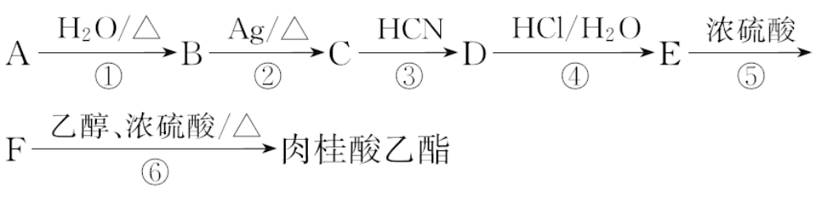
已知：(ⅰ)A为芳香烃，分子式为C₈H₈；
(ⅱ)B分子结构中无甲基；
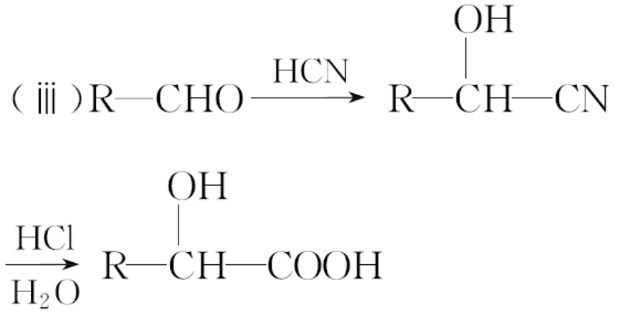
(1)A所含的官能团名称为________，肉桂酸乙酯的结构简式为________。
(2)在反应①～⑥中属于加成反应的是________。
(3)写出反应②的化学方程式：________________________________。
(4)反应E→F的过程中，存在副产物，G是副产物之一，分子中存在三个六元环，则它的结构简式为_________________________________________________；
H是另一种副产物，它是一种高分子化合物，形成这种物质的反应类型为________。
(5)C有多种同分异构体，写出符合以下条件的C的同分异构体的结构简式：________。
①遇FeCl₃溶液发生显色反应
②有两个侧链的芳香族化合物
【解析】(1)C₈H₈属于芳香烃，不饱和度为5，故含有碳碳双键，A为苯乙烯，水化后生成苯乙醇，催化氧化后生成苯乙醛，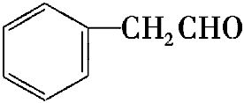与HCN反应生成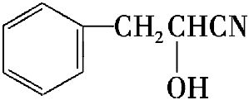，发生反应④生成E(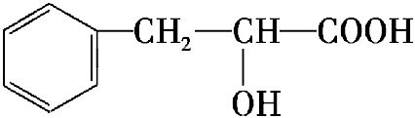)，在浓硫酸催化下发生消去反应生成F：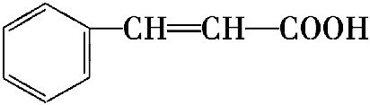，故肉桂酸乙酯的结构简式为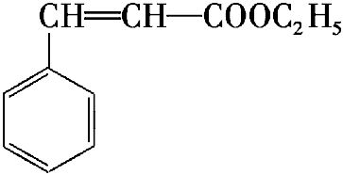。
(2)反应①～⑥中属于加成反应的是①③。
(3)苯乙醇催化氧化生成苯乙醛的化学方程式为
2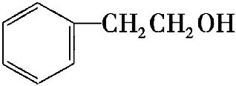+O₂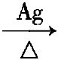2+2H₂O。
(4)分子中存在3个六元环即2分子E形成环酯类化合物，故其结构简式为
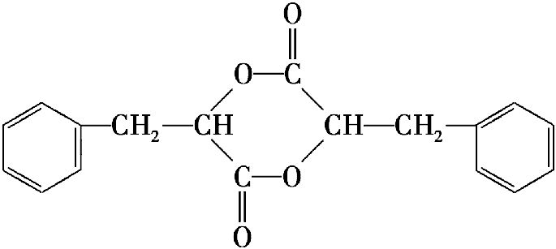；另一种副产物H为有机高分子化合物，即生成了聚酯类物质，故反应类型为缩聚反应。
(5)C的同分异构体分子中苯环上有2个支链，遇氯化铁发生显色反应，故含有酚羟基，同分异构体为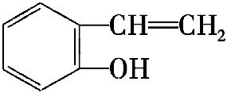、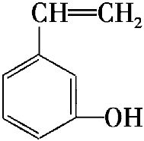、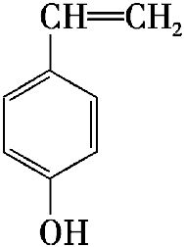。
答案：(1)碳碳双键
(2)①③
(3)2+O₂2+2H₂O
(4) 缩聚反应
(5)、、
2.(17分)(2015·武汉一模)有机物G(分子式为C₁₃H₁₈O₂)是一种香料，下图是该香料的一种合成路线。
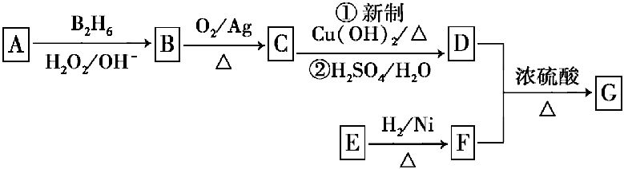
已知：
①E能够发生银镜反应，1 mol E能够与2 mol H₂完全反应生成F
②R—CHCH₂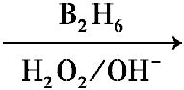R—CH₂CH₂OH
③有机物D的摩尔质量为88 g·mol⁻¹，其核磁共振氢谱有3组峰
④有机物F是苯甲醇的同系物，苯环上只有一个无支链的侧链
回答下列问题：
(1)用系统命名法命名有机物B：________。
(2)E的结构简式为________。
(3)C与新制Cu(OH)₂反应的化学方程式为____________________。
(4)有机物C可与银氨溶液反应，配制银氨溶液的实验操作为_______________。
(5)已知有机物甲符合下列条件：
①为芳香族化合物
②与F互为同分异构体
③能被催化氧化成醛。
符合上述条件的有机物甲有________种。其中满足苯环上有3个侧链，且核磁共振氢谱有5组峰，峰面积之比为6∶2∶2∶1∶1的有机物的结构简式为________________________________________________________。
【解析】(1)经分析可得，B为醇，C为醛，D为羧酸，且D的相对分子质量为88，核磁共振氢谱有3组峰，则D为(CH₃)₂CHCOOH，则B为2-甲基-1-丙醇；C为(CH₃)₂CHCHO。
(2)根据G的分子式可知其分子中含有13个碳原子，则F含有9个碳原子，E能发生银镜反应，说明含有醛基，1 mol E与2 mol氢气发生加成反应，说明含有碳碳双键，故E为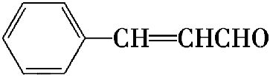。
(3)(CH₃)₂CHCHO与新制氢氧化铜反应的化学方程式为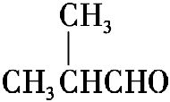+2Cu(OH)₂+NaOH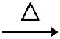
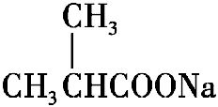+Cu₂O↓+3H₂O。
(4)配制银氨溶液的操作步骤是在一支洁净的试管中加入硝酸银溶液少许，边振荡边滴加稀氨水，至生成的沉淀恰好完全溶解为止。
(5)与F互为同分异构体，且能被催化氧化生成醛，故含有—CH₂OH结构，同分异构体的种类有13种。其中有3个侧链，核磁共振氢谱有5组峰，峰面积之比为6∶2∶2∶1∶1的有机物是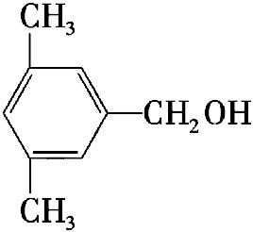和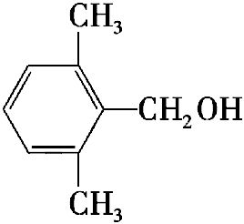。
答案：(1)2-甲基-1-丙醇
(2)
(3)+2Cu(OH)₂+NaOH
+Cu₂O↓+3H₂O
(4)在一支洁净的试管中取稀AgNO₃溶液少许，边振荡试管边逐滴滴加稀氨水，至产生的沉淀恰好溶解为止
(5)13 、
【规律技法】有机推断的解题技巧
(1)从有机物的物理特性突破。有机物中各类代表物的颜色、状态、气味、溶解性、密度、熔沸点等往往各有特点，平时留心归纳，解题时就可能由此找到突破口。
(2)从特定的反应条件突破。有机反应往往有特定的条件，如“浓硫酸和170℃”可能是乙醇消去生成乙烯的反应条件；“NaOH的醇溶液”可能是卤代烃消去生成烯烃的反应条件；“光照”可能是烷烃卤代的反应条件等。
(3)从特定的转化关系突破。如有机物能发生两次氧化，该有机物可能是烯烃或醇，因为烯烃→醛→羧酸、醇→醛→羧酸是两条重要的氧化系列；若某有机物A既能被氧化为B，又能被还原为C，则A、B、C分别可能为醛、羧酸、醇；有机物水解的产物能与NaHCO₃反应放出气体，该有机物可能为酯类等。熟悉有机物之间的转化关系是解答有机推断题的必备知识。
(4)从结构关系突破。这其实也是转化关系的原理。如某醇能被催化氧化得到相应的醛，该醇羟基所连的碳原子上必有两个氢原子；若醇被催化氧化得到的产物不能发生银镜反应，则该醇羟基所连的碳原子上只有一个氢原子；若醇不能被催化氧化，则该醇羟基所连的碳原子上没有氢原子。消去反应、生成环酯的反应等都与特定的结构有关。
(5)从特征现象突破。如遇FeCl₃溶液显紫色，则该有机物可能是酚类；能发生银镜反应，则该有机物为含有醛基的物质等。特征现象可以从产生的气体、沉淀的颜色、溶液颜色的变化等方面考虑。
(6)从特定的量变突破。如有机物相对分子质量增加了16，则可能是加进了一个氧原子。烯烃、炔烃、苯与氢气的加成，醛的银镜反应，酯化反应等都有特定的量变关系，复习时要有量的概念。
(7)思路开阔破定势。有时要考虑有机物可能不止一种官能团，或者只有一种但不止一个官能团，还要能从链状结构想到环状结构甚至是笼状结构，这样疑难问题就可迎刃而解了。
3.(17分)(2015·衡阳二模)J为丁苯酞，它是治疗轻、中度急性脑缺血的药物，合成J的一种路线如下：
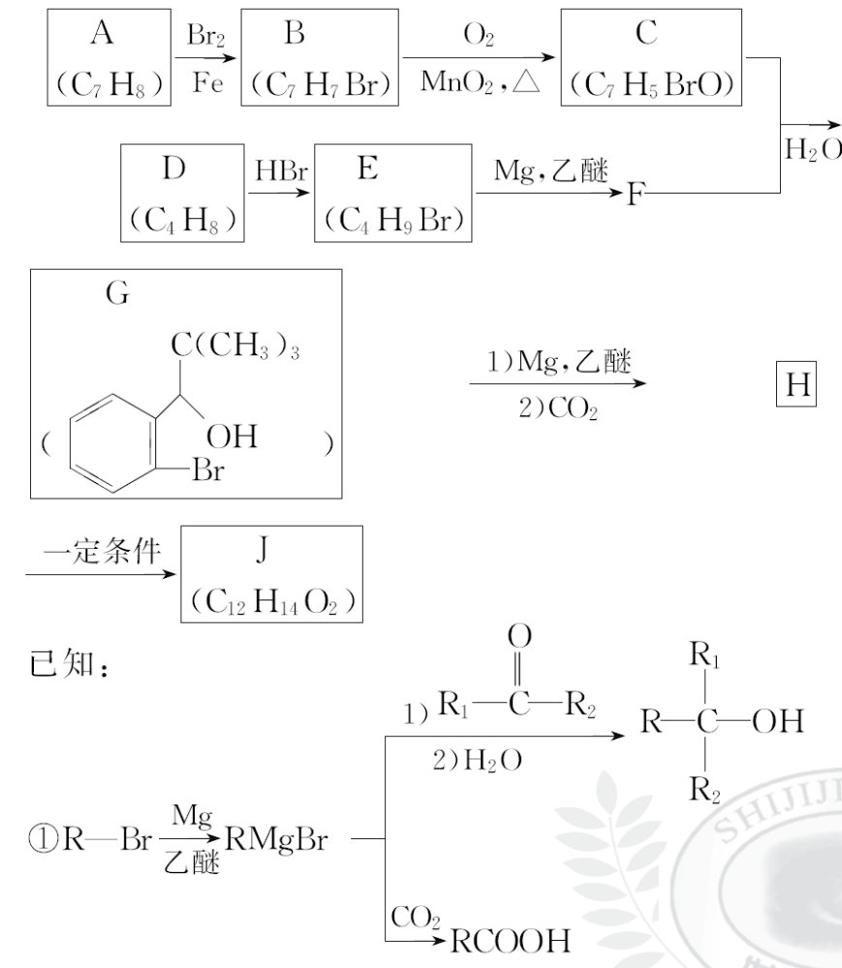
②E的核磁共振氢谱只有一组峰；
③C能发生银镜反应；
④J是一种酯，分子中除苯环外还含有一个五元环。
回答下列问题：
(1)A→B的反应类型为________；C中所含官能团的名称为________。
(2)用系统命名法命名D：________；J的结构简式为________。
(3)由D生成E的化学反应方程式为___________________________。
(4)G的同分异构体有多种，其中核磁共振氢谱有4组峰，且能与FeCl₃溶液发生显色反应的结构有__________________________种。
(5)由甲醛和化合物A经下列步骤可得到2-苯基乙醇。
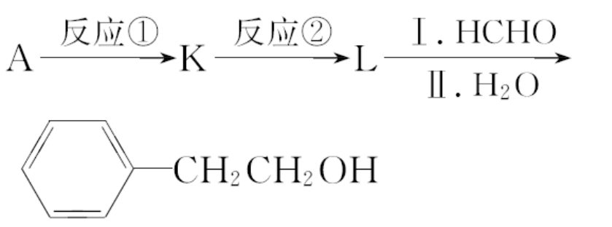
反应①的条件为________；反应②所选择的试剂为________；L的结构简式为________。
【解析】(1)A→B发生的是苯环上的取代反应；C的结构简式为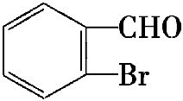，C中含有的官能团是溴原子和醛基。
(2)D的结构简式是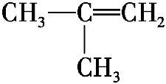，它的名称是2-甲基丙烯；J的结构简式是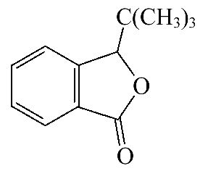。
(3)D→E的化学反应方程式为+HBr(CH₃)₃CBr。
(4)符合条件的结构有3种：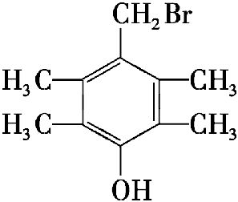、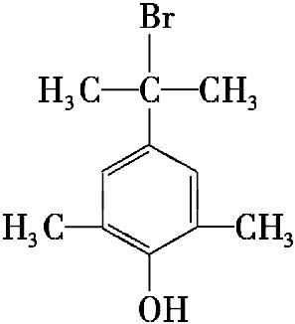、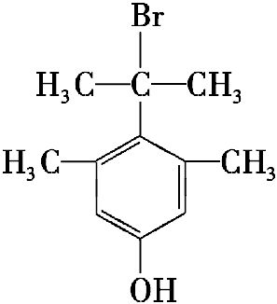。
(5)A是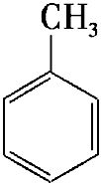，在光照的条件下和溴单质发生取代反应生成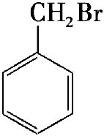，和镁、乙醚反应生成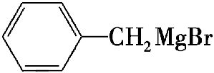。
答案：(1)取代反应 溴原子、醛基
(2)2-甲基丙烯 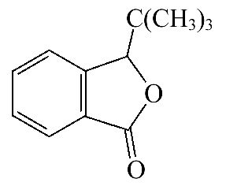
(3)+HBr(CH₃)₃CBr
(4)3
(5)光照 镁、乙醚
4.(16分)(2015·许昌三模)水杨酸酯E为紫外线吸收剂，可用于配制防晒霜。E的一种合成路线如下：
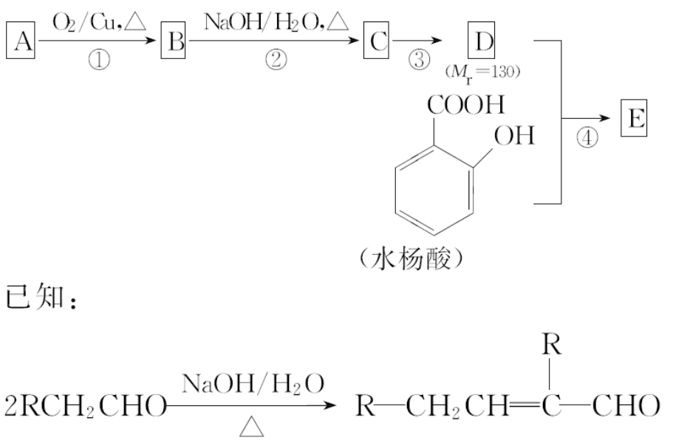
请回答下列问题：
(1)饱和一元醇A中氧的质量分数约为21.6%。则A的分子式为________。结构分析显示A只有一个甲基，则A的名称为________。
(2)B能发生银镜反应，该反应的化学方程式为____________________________。
(3)C中含有官能团的名称为________；若一次取样，检验C中所含官能团，按使用的先后顺序写出所用试剂________。
(4)第③步的反应类型为________；D的一种同分异构体M的核磁共振氢谱显示只有一种峰，写出M的结构简式______________。
(5)写出E的结构简式____________________________________________。
(6)水杨酸可以和乙二醇在一定条件下合成缓释阿司匹林。试以乙烯为主要原料(其他无机试剂自选)合成乙二醇，请按以下格式设计合成路线：
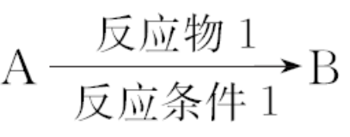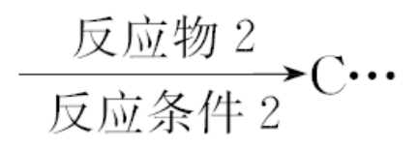
【解析】一元醇A中氧的质量分数约为21.6%，设该饱和一元醇为C_{n}H_{2n+2}O，相对分子质量为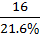≈74，则14n+2+16=74，解得n=4，故A的分子式为C₄H₁₀O，且A中只有一个甲基，则A为CH₃CH₂CH₂CH₂OH，A被氧气氧化生成B，则B为CH₃CH₂CH₂CHO，CH₃CH₂CH₂CHO在氢氧化钠的水溶液、加热条件下发生反应生成C，结合题目给予的信息，可知C的结构简式为CH₃CH₂CH₂CHC(CH₂CH₃)CHO，C反应生成D，D的相对分子质量是130，比C大4，则C和氢气发生加成反应生成D，则D的结构简式为CH₃CH₂CH₂CH₂CH(CH₂OH)CH₂CH₃，D和水杨酸发生酯化反应生成E，E的结构简式为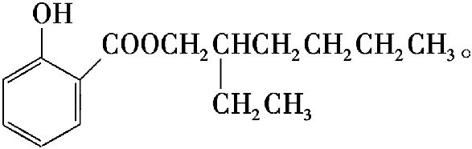
(1)由上述分析可知，A的分子式为C₄H₁₀O，结构简式为CH₃CH₂CH₂CH₂OH，用系统命名法命名为1-丁醇。
(2)B为CH₃CH₂CH₂CHO，与新制的银氨溶液反应的化学方程式为CH₃CH₂CH₂CHO+
2Ag(NH₃)₂OHCH₃CH₂CH₂COONH₄+2Ag↓+H₂O+3NH₃。
(3)C的结构简式为CH₃CH₂CH₂CHC(CH₂CH₃)CHO，含有的官能团为碳碳双键、醛基，用溴水检验碳碳双键、用银氨溶液检验醛基，检验C中的碳碳双键和醛基时，应先检验醛基，因为溴水能与碳碳双键发生加成反应，也可以氧化醛基，用银氨溶液检验完醛基后溶液显碱性，溴水与碱性溶液反应，因此必须加入酸中和，使溶液呈酸性后再加溴水检验碳碳双键，试剂先后顺序依次为银氨溶液、稀盐酸、溴水。
(4)第③步的反应是CH₃CH₂CH₂CHC(CH₂CH₃)CHO和氢气发生加成反应(或还原反应)生成CH₃CH₂CH₂CH₂CH(CH₂OH)CH₂CH₃，D的一种同分异构体M的核磁共振氢谱显示只有一种峰，则M的结构简式为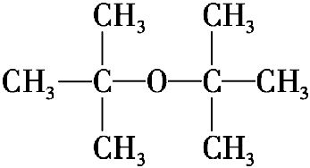。
(5)由上述分析可知，E的结构简式为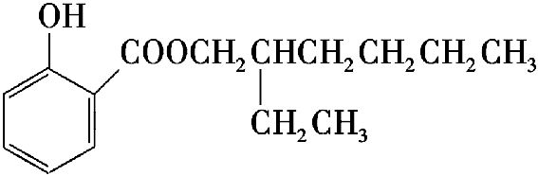。
(6)乙烯与溴发生加成反应生成1，2-二溴乙烷，然后水解可以生成乙二醇。
答案：(1)C₄H₁₀O 1-丁醇
(2)CH₃CH₂CH₂CHO+2Ag(NH₃)₂OHCH₃CH₂CH₂COONH₄+2Ag↓+H₂O+3NH₃
(3)碳碳双键、醛基 银氨溶液、稀盐酸、溴水
(4)还原反应(或加成反应)
(5)
(6)CH₂＝CH₂-CH₂Br—CH₂Br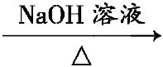HOCH₂—CH₂OH
【加固训练】化合物H具有类似龙涎香、琥珀香气息，香气淡而持久，广泛用作香精的稀释剂和定香剂。合成它的一种路线如下：
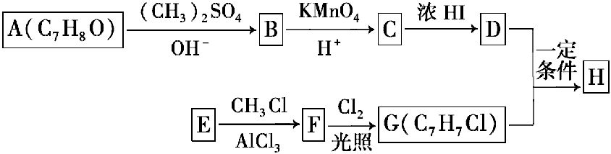
已知信息：
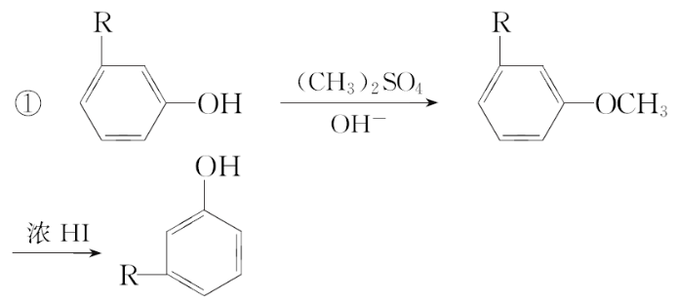
②核磁共振氢谱显示A苯环上有四种不同化学环境的氢，它们的位置相邻
③在D溶液中滴加几滴FeCl₃溶液，溶液呈紫色
④芳烃F的相对分子质量介于90～100，0.1 mol F充分燃烧可生成7.2 g水
⑤R₁COOH+RCH₂Cl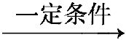R₁COOCH₂R+HCl
回答下列问题：
(1)A的化学名称是________，由C生成D的化学方程式为_____________。
(2)由F生成G的化学方程式为_________________________________________，
反应类型为________。
(3)H的结构简式为__________________________________________。
(4)C的同分异构体中含有三取代苯结构和两个A中的官能团，又可发生银镜反应的有________种(不考虑立体异构)，其中核磁共振氢谱为5组峰，且面积比为1∶2∶2∶2∶1的结构简式是(任写一种即可)______________________。
(5)由苯酚和已有的信息经以下步骤可以合成化合
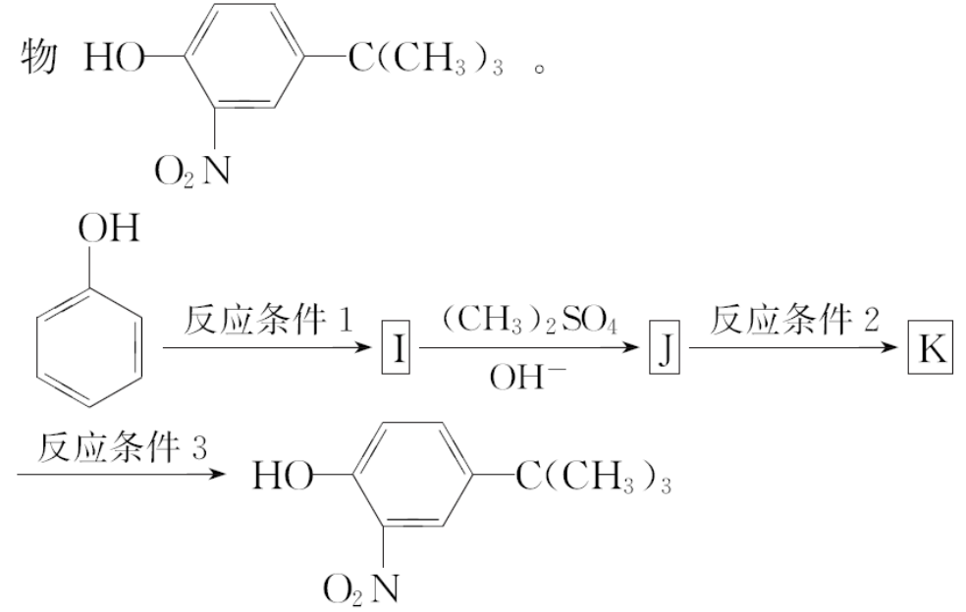
反应条件1所用的试剂为________，K的结构简式为______________________，
反应条件3所用的试剂为________。
【解析】(1)～(3)根据A的分子式、苯环上有四种氢，它们的位置相邻知A是2-甲基苯酚(或邻甲苯酚)，结构简式为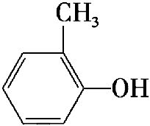，运用已知信息知A→B发生取代反应，B是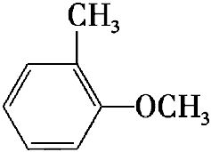，B→C是甲基被氧化为羧基，C→D是取代反应，D是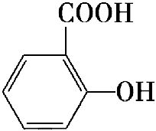，0.1 mol F充分燃烧可生成7.2 g水，即0.1 mol F含H：7.2×2/18=0.8(mol)，结合G的分子式知F是甲苯，F→G是甲基上的H被Cl取代，E是苯，根据已知信息⑤知H是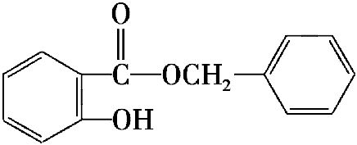。
(4)C的同分异构体含2个酚羟基，含醛基，是三取代苯，故另外1个取代基是—CH₂CHO，符合条件的共有6种，其中核磁共振氢谱为5组峰，且面积比为
1∶2∶2∶2∶1的结构简式是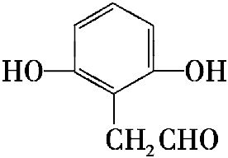或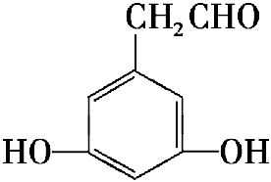。
(5)在苯环上引入—NO₂，应该是苯的硝化反应，引入—C(CH₃)₃是利用E→F的信息，I→J是保护酚羟基，即利用已知信息①，酚羟基的邻、对位易取代，故苯酚→I是引入—C(CH₃)₃，反应条件1所用的试剂为(CH₃)₃CCl/AlCl₃，硝酸有氧化性，可氧化酚羟基，即在得到酚羟基之前发生硝化反应，故反应条件2是混酸、加热，生成K：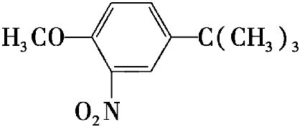，反应条件3所用的试剂是浓HI，再生成酚羟基。
答案：(1)2-甲基苯酚(或邻甲苯酚)
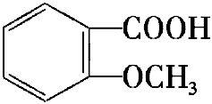+HI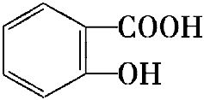+CH₃I
(2)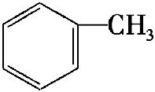+Cl₂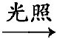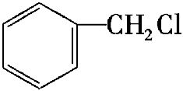+HCl
取代反应
(3)
(4)6 或(任写一个即可)
(5)(CH₃)₃CCl/AlCl₃
浓HI
5.(17分)(2015·海淀区二模)以苯为主要原料，制取高分子材料N和R的流程如下：
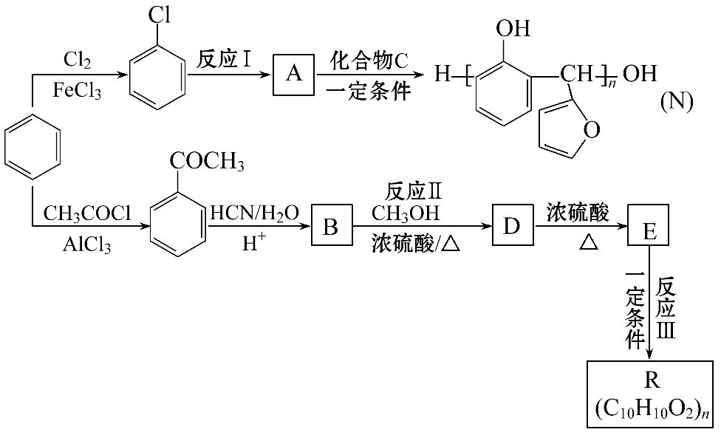
已知：
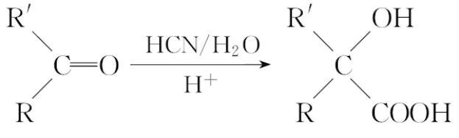
(1)B中含氧官能团的名称是________。
(2)由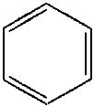生成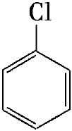的反应类型是________。
(3)反应Ⅰ的反应条件是________。
(4)化合物C的结构简式是________。
(5)反应Ⅱ的化学反应方程式是_______________________。
(6)下列说法正确的是________(填字母)。
a.A可与NaOH溶液反应
b.常温下，A能和水以任意比混溶
c.化合物C可使酸性高锰酸钾溶液褪色
d.E存在顺反异构体
(7)反应Ⅲ的化学反应方程式是______________________________。
(8)符合下列条件的B的同分异构体有________种。
a.能与饱和溴水反应生成白色沉淀
b.属于酯类
c.苯环上只有两个对位取代基
【解析】(1)由题干已知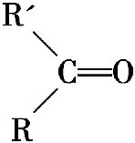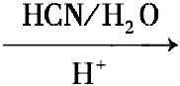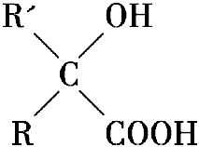，可知B为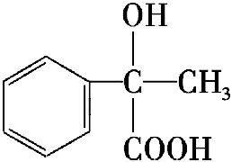，B中含氧官能团的名称是羟基、羧基。
(2)由生成的反应类型是苯环上的取代反应。
(3)目标产物中有酚羟基，应为卤代烃的水解反应，故反应条件是NaOH水溶液加热后酸化。
(4)A与C反应生成N，是酚醛缩合反应，故C应为醛类物质，则C的结构简式是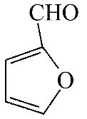。
(5)反应Ⅱ是酯化反应，化学反应方程式是+CH₃OH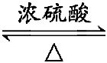
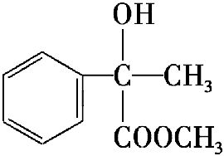+H₂O。
(6)A是苯酚，可与NaOH溶液反应，a正确；常温下，苯酚在水中的溶解度很小，b错误；化合物C是，既有碳碳双键，又有醛基，可使酸性高锰酸钾溶液褪色，c正确；D生成E是消去反应，E的结构简式为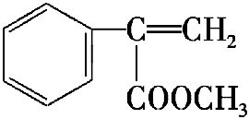，不存在顺反异构体，d错误。
(7)E到R是加聚反应，化学反应方程式是
n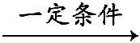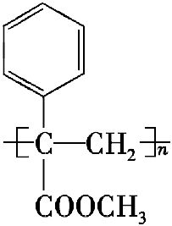。
(8)符合条件的B()的同分异构体有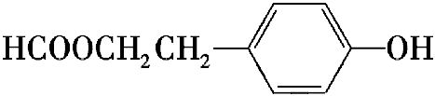、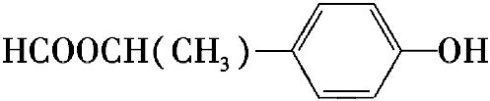、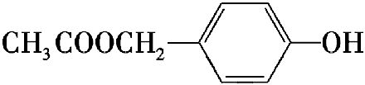、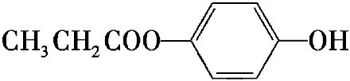、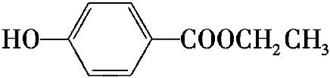、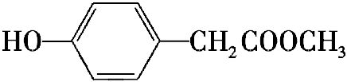，共6种。
答案：(1)羟基、羧基
(2)取代反应
(3)NaOH水溶液加热后酸化
(4)
(5)+CH₃OH+H₂O
(6)a、c
(7)n
(8)6
6.(17分)(2015·九江三模)相对分子质量为92的某芳香烃X是一种重要的有机化工原料，研究部门以它为初始原料设计出如下转化关系图(部分产物、合成路线、反应条件略去)。其中A是一氯代物，H是一种功能高分子，链节组成为C₇H₅NO。
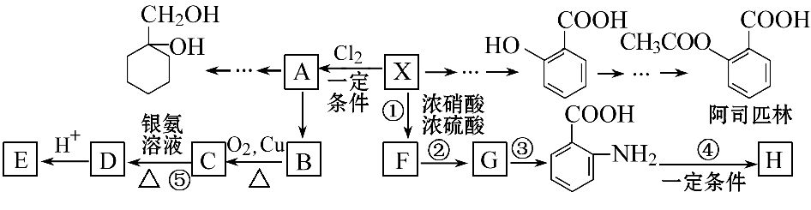
已知：
Ⅰ.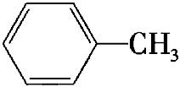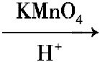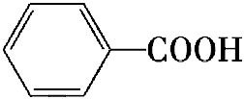
Ⅱ.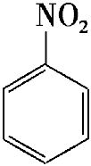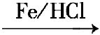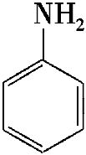(苯胺，易被氧化)
请根据所学知识与本题所给信息回答下列问题：
(1)X的化学式是________。
(2)H的结构简式是________。
(3)反应②、③的反应类型分别是________。
(4)反应⑤的化学方程式是______________________________。
(5)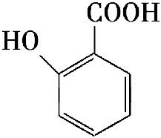有多种同分异构体，其中含有1个醛基和2个羟基的芳香族化合物共有________种。
(6)请用合成反应流程图表示出由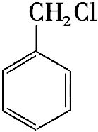和其他无机物合成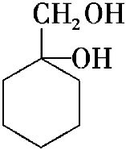最合理的方案(不超过4步)。
例：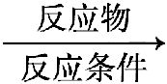……
【解析】相对分子质量为92的某芳香烃X，令分子组成为C_{x}H_{y}，则=7……8，由烷烃中碳原子与氢原子关系可知，该烃中碳原子数目不能小于7，故该芳香烃X的分子式为C₇H₈，其结构简式为，X与氯气发生取代反应生成A，A转化生成B，B催化氧化生成C，C能与银氨溶液反应生成D，故B含有醇羟基、C含有醛基，故A为，B为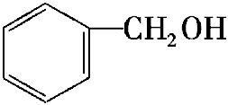，C为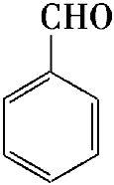，D酸化生成E，故D为
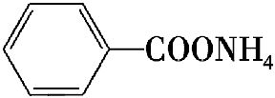，E为，在浓硫酸、加热条件下与浓硝酸发生取代反应生成F，结合反应③的产物可知F为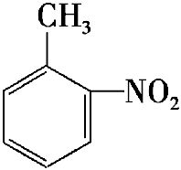，F转化生成G，由于苯胺容易被氧化，由反应信息Ⅰ、反应信息Ⅱ可知，G为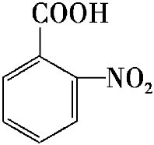，H是一种功能高分子，链节组成为C₇H₅NO，与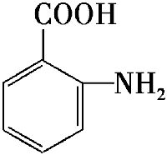的分子式相比减少1分子H₂O，故H为通过形成肽键发生缩聚反应生成的高聚物，则H为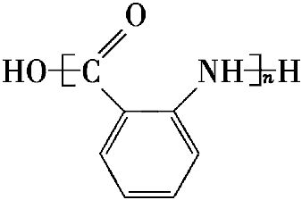。
(1)由上述分析可知，X的化学式为C₇H₈。
(2)由上述分析可知，H的结构简式是；
(3)反应②是在酸性高锰酸钾条件下发生氧化反应生成，反应③是在Fe/HCl条件下发生还原反应生成。
(4)反应⑤是与银氨溶液发生氧化反应生成，反应方程式为+
2Ag(NH₃)₂OH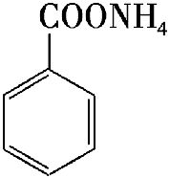+2Ag↓+3NH₃+H₂O。
(5)有多种同分异构体，其中含有1个醛基和2个羟基的芳香族化合物：2个—OH有邻、间、对三种位置情况，对应的—CHO分别有2种、3种、1种位置，故共有2+3+1=6种结构。
(6)在催化剂条件下与H₂发生加成反应生成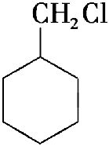，再在氢氧化钠醇溶液、加热条件下发生消去反应生成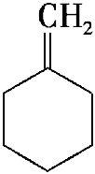，与氯气发生加成反应生成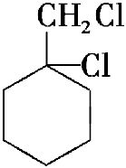，最后在氢氧化钠水溶液中发生水解反应生成。
答案：(1)C₇H₈ (2)
(3)氧化反应、还原反应
(4)+2Ag(NH₃)₂OH+2Ag↓+3NH₃+H₂O
(5)6
(6)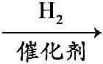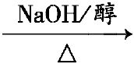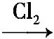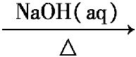
关闭Word文档返回原板块

